**HƯỚNG DẪN ÔN TẬP GDCD 7 – HK2**

**Câu 1:** Vẽ sơ đồ phân loại chi tiết Di sản văn hóa?

**Câu 2:** Phân loại các Di sản văn hóa của Việt Nam:

Đờn ca tài tử Nam Bộ, địa đạo Củ Chi, nhã nhạc cung đình Huế, lễ hội Nghinh Ông Cần Giờ, thánh địa Mỹ Sơn, Vịnh Hạ Long, dân ca quan họ Bắc Ninh, ca Trù, lễ hội đền Hùng, đình Phú Nhuận, danh thắng Tràng An, chùa Bái Đính, không gian văn hóa cồng chiêng Tây Nguyên.

**Câu 3:** Em hãy quan sát hình và cho biết:

Tên của Di sản văn hóa. DSVH thuộc loại nào (vật thể hay phi vật thể)? DSVH này ở tỉnh (thành phố) nào của Việt Nam. DSVH đã được UNESCO công nhận là DSVH thế giới chưa?

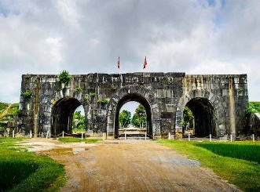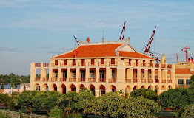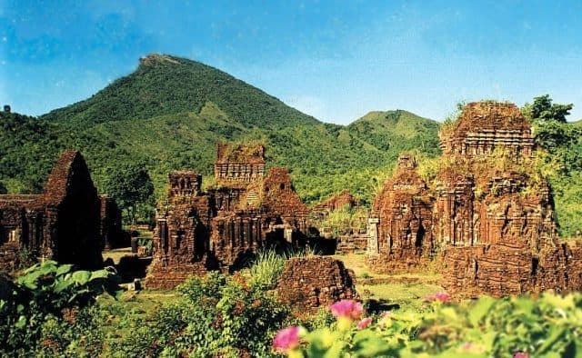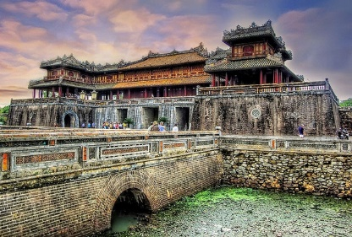

**Câu 4:** Môi trường là gì? Em hãy lấy các ví dụ để phân loại môi trường?

--------------------------------------------------------------------------------------------------------------------------------------------------------------------------------------------------------------------------------------------------------------------------------------------------------------------------------------------------------------------------------------------------------------------------------------------------------------------------------------------------------------------------------------------------------------------------------------------------------------------------------------------

**Câu 5:** Tài nguyên thiên nhiên là gì? Hãy lấy ví dụ về các tài nguyên thiên nhiên có nguy cơ cạn kiệt.

--------------------------------------------------------------------------------------------------------------------------------------------------------------------------------------------------------------------------------------------------------------------------------------------------------------------------------------------------------------------------------------------------------------------------------------------------------------------------------------------------------------------------------------------------------------------------------------------------------------------------------------------

**Câu 6:** Nêu một số biện pháp góp phần giữ gìn và bảo vệ rừng ở nước ta hiện nay.

--------------------------------------------------------------------------------------------------------------------------------------------------------------------------------------------------------------------------------------------------------------------------------------------------------------------------------------------------------------------------------------------------------------------------------------------------------------------------------------------------------------------------------------------------------------------------------------------------------------------------------------------

**Câu 7**: |Nêu các biện pháp góp phần bảo vệ nguồn nước ở các kênh, rạch và sông trong thành phố HCM hiện nay.

--------------------------------------------------------------------------------------------------------------------------------------------------------------------------------------------------------------------------------------------------------------------------------------------------------------------------------------------------------------------------------------------------------------------------------------------------------------------------------------------------------------------------------------------------------------------------------------------------------------------------------------------

**Câu 8**: Tín ngưỡng là gì? Tôn giáo là gì? Mê tín dị đoan là gì?

------------------------------------------------------------------------------------------------------------------------------------------------------------------------------------------------------------------------------------------------------------------------------------------------------------------------------------------------------------------------------------------------------------------------------------------------------------------------------------------------------------------------------------------------------------------------------------------------------------------------------------------------------------------------------------------------------------------------------------------------------------------------------------------------------------------------------------------------------------------------------------------------------------------------------------------------------------------------------------------------------------------------------------------------------------------------------------------------------------------------------------------------------------

**Câu 9**: Em hãy so sánh điểm giống nhau và khác nhau giữa tín ngưỡng và tôn giáo? (kẻ bảng)

**Giống nhau giữa tín ngưỡng và tôn giáo**: niềm tin của con người, hướng thiện (làm những điều tôt lành)

|  |  |
| --- | --- |
| Tín ngưỡng | Tôn giáo |
| Không có hệ thống tổ chức, không có giáo lý, giáo luật.  nghi lễ thờ cúng mang tính cá nhân | Có hệ thống tổ chức chặt chẽ, có giáo lý, giáo luật, có các nghi lễ thể hiện sự sùng bái theo quy định riêng của mỗi tôn giáo. |

**Câu 10**: Em hãy so sánh sự khác nhu giữa tín ngưỡng, tôn giáo với mê tín dị đoan?

|  |  |
| --- | --- |
| Tín ngưỡng, tôn giáo | Mê tín dị đoan |
| * Lòng tin phù hợp với lẽ tự nhiên * Hướng thiện * Phù hợp quy định của pháp luật | * Lòng tin mù quáng * Tiêu cực, hậu quả khó lường, ảnh hưởng đến sức khỏe, tính mạng, tài sản… * Vi phạm pháp luật |

**Câu 11**: Tình huống liên quan đến bài “Bảo vệ di sản văn hóa”